T i s k o v á z p r á v a 13. září 2021

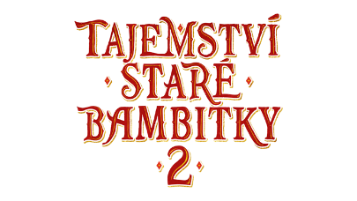
Tajemství staré bambitky 2 zve do kina trailerem
Pohádka Tajemství staré bambitky 2 vstoupila do poslední fáze dokončovacích prací. Premiéra je plánována na 9. prosince 2021. Na filmovém festivalu ve Zlíně nyní tvůrci představili prvnímu publiku trailer k filmu.

Podívejte se na trailer zde: https://www.youtube.com/watch?v=YFPbXjYqmXI

Tajemství staré bambitky 2 je volným pokračováním jedné z nejúspěšnějších domácích pohádek posledního desetiletí. Z Jakuba a Aničky se stal královský pár, rodinu tvoří i rozkošná princezna Johanka a její dědeček se věnuje jenom hrnčířskému řemeslu. Rádcové Ferenc a Lorenc se vetřou do přízně královně Julii ze sousedního království a nastraží na Karabu past. Bude třeba spojit síly, aby dobro zvítězilo.

Princezna Johanka nebo vládkyně sousedního království, královna Julie jsou v pohádce Tajemství staré bambitky 2 nové postavy, jinak se vrací herecká sestava „starých známých“.
Svou roli si tedy zopakují Ondřej Vetchý jako Hrnčíř/Karaba, Tomáš Klus a Kamila Janovičová jako Jakub a Anička, Miroslav Vladyka s Jiřím Lábusem v postavách zlotřilých rádců Ference a Lorence. Znovu uvidíme i Petra Štěpánka jako kuchaře Frita nebo generála Otmara Brancuzského. Veronika Khek Kubařová je královna Julie, Valentýna Bečková hraje malou princeznu Johanku, Markéta Plánková se objeví jako Juliina komorná Hermína. Novou posilou je také Václav Noid Bárta, který hraje podkoního Václava a také složil hudbu a písničky.

A jak vlastně vzniklo jméno Karaba? „Loupežník se v té úplně nejstarší verzi příběhu jmenoval „Caramba" - dle španělského zaklení („Hrome"). Protože jsme v Čechách, přejmenovali jsme jej na Karabu a u toho zůstalo,“ vzpomíná scenárista Evžen Gogela.

Pohádka Tajemství staré bambitky 2 vzniká v produkci Roberta Plavce a Radovana Vašáka ve společnosti Fairytale Production s.r.o., v koprodukci s Českou televizí. Do kin ji uvede společnost Bioscop.

Kontakt pro média:
Uljana Donátová
uljana@donatova.com

PR distributora:
Jana Šafářová
jana.safarova@bioscop.cz
